Respuestas Guía Funciones
1) a)
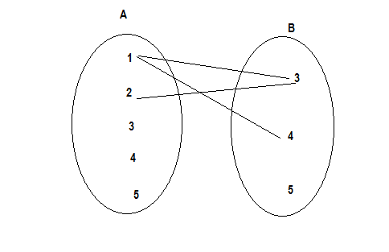
b) R: = {(1;3), (1;4), (2;3)}
c) D_{R} = {1, 2} I_{R} = { 3, 4}
d) R⁻¹ = {(3;1), (4,1), (3;2)}
D_{R}⁻¹ = {3,4} I_{R}⁻¹ = {1, 2}
2) a)
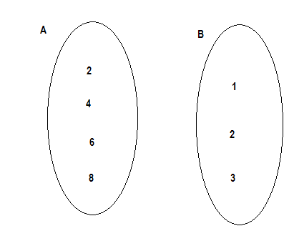
b) R = {(2;1), (4;2), (6;3)}
c) R⁻¹ = {(1,2),(2;4), (3;6)}
d) R no es función, pues no cumple la condición de existencia (8 no tiene imagen)
R⁻¹ es función, pues todos los elementos de B tienen una única imagen en A
3) a)
R = {(1;2),(1;8),(2;1),(2;4),(4;2),(4;8),(6;6),(8;1),(8;4)}
D_{R} = A I_{R} = A
c) No es función, pues no cumple la condición de unicidad

4) a) AxB = {(1;0), (2;0)}
b) Si es función, pues los elementos 1 y 2 tienen imagen y es única
c) f: A→B / f(x) = x² – 1
f(1) = 1² – 1 = 0 f(2) = 2² – 1 = 3 ∉ B no es función, pues 2 no tiene imagen en el codominio

5) a) f: R→R / f(x) = 5
b) g: Z→R / g(x) = x³
c) h: N →R / h(x) = 2x² – 3
d) x² si x≥0
m(x) =
x/2 + 3/2 si x< 0

6) a) D_{f} = [30; 39]
b) f(30) = 4 hs f(36) = 17/4 f(39) = 33/4

7) a) No existencia en x = 0 b) no unicidad c) si d) No existencia ni unicidad
e) si f) No existencia ni unicidad

8) a) No existe f(-3) b) No unicidad en (-1, 0)
c) No unicidad en 5 f(5) = 2.5-1 = 9 y f(5) = 5² = 25 d) No existencia en [1, 3]

9) i) No es función f(4) = -2 f(4) = 2 4 tiene 2 imágenes
ii)) No es función. No existencia en [-3, 2)
iii) Es función
a) Iny: h(a) = h(b) → ½ a + 3 = ½ b + 3 → a = b si
Sobrey: C = [1, 9/2] I_{h} = [2, 9/2] C ≠ I_{h} no Por lo tanto no es biyectiva
c) Redefino: h: [-2, 3] → [2, 9/2] / h(x) = ½ x + 3
Inversa:
y = ½ x + 3 x = ½ y + 3 → y = 2.(x-3)
h⁻¹ : [2, 9/2] →[-2, 3] / h⁻¹(x) = 2.(x-3)

iv) a) es función
b) Iny: m(a) = m(b) → a² + 2 = b² +2 → a = +b y a = -b No es iny.
Sobrey. I_{m} = [2, +∝) = C si es sobrey.
c) m: R⁺_{0 →} [2, +∝) / m(x) = x² + 2
Inversa:
y = x² + 2 x = y² + 2 → y = +√x – 2
m⁻¹(x): [2, +∝) → R⁺₀ / m⁻¹(x) = +√x – 2
10)i)
a) Iny: f(a) = f(b) → 2a + 3 = 2 b + 3 → a = b si
Sobrey: C = [0, 10] I_{h} = [1, 9] C ≠ I_{h} no Por lo tanto no es biyectiva
b) Redefino: f: [-1, 3] → [1, 9] / f(x) = 2 x + 3
Inversa:
y = 2 x + 3 x = 2y + 3 → y = (x-3)/2
f⁻¹ : [1, 9] →[-1, 3] / f⁻¹(x) = (x-3)/2
ii)
a) Iny: g(a) = g(b) → a² = b² → a = +b y a = -b No es iny.
Sobrey. I_{m} = [0, +∝) = C si es sobrey.
b) g: R⁺_{0 →} [0, +∝) / g(x) = x²
Inversa:
y = x² x = y² → y = +√x
g⁻¹(x): [0, +∝) → R⁺₀ / g⁻¹(x) = +√x
11) a) f(0) = 7 f(-3) = 46 f(t) = 3t² – 4t + 7
b) m(3) = m(-12) = m(w) = 4
c) h(1) = +√2 h(t+1) = +√t+2 h(-2) No está definido
d) g(1) = 4/5 g(0) = ¾ g(-4) no está definido g(m+3) = m+6/ m+7
12) a) D_{f} = R C_{f} = {-3; 2 } b) D_{g} =R⁺₀ C_{g} = {0}
c) D_{m} =R C_{m =} {0} d) D_{h} = R - {-2} C_{h} = ∅
e) D_{f =} R - {1/2 } C_{f} = {1/3} f) D_{g} = R - {-2; +2} C_{g} = ∅
g) D_{m} = R - {-1;0;+1} C_{m} = ∅ h) D_{r} = R⁺ C_{r} = ∅
i) D_{f} = [-3/2; ∝) C_{f} = {-3/2} i) D_{s} = [-1, ∝) C_{s} = {-1}

13) a) f(x) = 3x f es impar
f(-x) = 3.(-x) = -3x
b) no es par ni impar c) par d) impar
14) i) a) f(0) = 0 f(2) = -4 f(-2) = -4 f(3) = -9
b) D_{f} = R I_{f} = R₀⁻
c) No inyectiva, pues f(-2) = f(2); no sobreyectiva C = R ≠ I_{f} = R₀⁻
d) (-∝, 0) crece (0, +∝) decrece

ii) a) f(0) no está definido f(2) = -1/2 f(-2) = ½ f(3) = -1/3
b) D_{f} = R - {0} I_{f} = R - {0}
c) Iny: f(a) = f(b) →-1/a = -1/b → -b = -a → b = a si; no sobrey pues C ≠ I_{f}
d) Crece en todo su dominio

iii) a) f(0) = 0 f(2) = -3 f(-2) = -8 f(3) = -3
b) D_{f} = R I_{f} = (-∝; 0) U (2, 4)
c) No inyect, pues f(2) = f(3) No sobreyect. C ≠ I_{f}
d) (-∝, 0) crece (0; 2) crece (2, +∝) constante

16) a) x² +2 b) (x+2)² . (x-2) c) 0 d) 4 e) (x+2)/(x-2) g) x + 6
h) R -{-2} i) R -{-2} j) R -{-2}
17) a) (x+1)³ b) x³ + 1 c) 64 d) 729 e) x f) 5
18)a) f⁻¹: [-5, 4]→[-1, 2] / f⁻¹(x) = (x-1)/-3
c) C_{f} = {1/3} C_{f}⁻¹ = {1} d) x
19) a) 36 unidades b) 120 c) 400m -10m² representa el Ingreso en función del número de empleados d) 3000

